MODIFICACIÓN No. 1 AL CLAUSULADO DEL CONTRATO 413-2023-UBPD.

Atendiendo la solicitud de modificación contractual presentada por el supervisor del contrato, mediante el presente documento se modifica el clausulado del mismo, teniendo en cuenta las siguientes consideraciones:

En el marco del contrato 413 de 2023 suscrito el 27 de abril de 2023 con INGENERIA CONTRA INCENDIO Y SEGURIDAD INDUSTRIAL INCOLDEXT SAS el cual tiene por objeto “Suministro de elementos de protección personal, ergonómicos, para trabajo en alturas y de atención a emergencias EPP”, el cual está suscrito, por valor de $ 146.169.396,78 con una vigencia hasta el 31 de diciembre de 2023 contados a partir del cumplimiento de requisitos para iniciar su ejecución.

Teniendo en cuenta lo anterior, la UBPD adelantó el proceso de contratación a través de la modalidad Selección Abreviada por Subasta Inversa SASI-012-2023 el cual para el Lote 2 fue adjudicado para la contratista en mención, el proceso de contratación responde a la necesidad expuesta a través de la Subdirección de Gestión Humana, y en aras de garantizar un adecuado cumplimiento de los objetivos institucionales identificó la necesidad de dotar a los colaboradores y colaboradoras que se encuentran expuestos a riesgos, en el cumplimiento de la misionalidad tanto en territorio como en las oficinas de la UBPD. Por esto, se evidencio la necesidad requerir Elementos de Protección Personal – EPP, que permitieran que garantizar la protección del personal que apoya y realiza actividades en territorio y aquellas requeridas por la entidad, y que exponen a las diferentes clases de riesgos.

Por consiguiente, en virtud de las funciones asignadas a través del Decreto 1393 de 2018, anteriormente citadas, cada una de las dependencias a cargo de la entidad, mediante correo electrónico, manifestaron a la subdirección de Gestión Humana la necesidad de los elementos de protección personal para sus colaboradoras y colaboradores, en el desarrollo de actividades, que se encuentran encaminadas al cumplimiento de la misionalidad.

En suma, y para dar cumplimiento a las consideraciones antes señaladas, la UNIDAD DE BÚSQUEDA DE PERSONAS DADAS POR DESAPARECIDAS EN EL CONTEXTO Y EN RAZÓN DEL CONFLICTO ARMADO - UBPD y el proveedor INGENIERIA CONTRA INCENDIO Y SEGURIDAD INDUSTRIAL INCOLDEXT SAS cuyo objeto es el “Suministro de elementos de protección personal, ergonómicos, para trabajo en alturas y de atención a emergencias (EPP)”, por valor de $ 146.169.396,78, con un plazo de ejecución de hasta el 31 de diciembre de 2023 o hasta agotar recursos, lo primero que ocurra, contado a partir del cumplimiento de los requisitos de perfeccionamiento y ejecución, hecho que ocurrió el 29 de noviembre de 2023 y hasta el 31 de diciembre de 2023, como se constata en el acta de inicio.

Ahora bien, mediante correo electrónico del 27 de diciembre de 2023 el contratista a través de oficio con asunto “Solicitud de prórroga del contrato 413-2023-UBPD hasta el 25 de enero 2024” de la misma fecha, suscrito por JOSE IVAN RODRIGUEZ GARZON, Representante Legal de INGENIERIA CONTRA INCENDIO Y SEGURIDAD INDUSTRIAL INCOLDEXT SAS.,
Durante la ejecución del contrato la supervisión realiza el seguimiento respectivo para garantizar la entrega total de los elementos objeto del contrato el 29 de diciembre 2023, sin embargo, de acuerdo a la solicitud presentada por el contratista el 27 de diciembre 2023 y en reunión sostenida entre las partes para la misma fecha, y mediante correo electrónico del 27 de diciembre de 2023 el contratista a través de oficio con asunto “Solicitud de prórroga del contrato 413-2023-UBPD hasta el 25 de enero 2024” suscrito por JOSE IVAN RODRIGUEZ GARZON, Representante Legal de INGENIERIA CONTRA INCENDIO Y SEGURIDAD INDUSTRIAL INCOLDEXT SAS., manifiesta lo siguiente:

“(…) Dentro de los plazos de ejecución del contrato INCOLDEXT SAS adelantó todas las actividades necesarias para la entrega en tiempos establecidos de los productos, siendo que las actividades de adquisición y acuerdos de pago de los proveedores, fueron en todo caso adelantados con completa anterioridad al vencimiento de los plazos y siendo que se tenía previsto el plazo de ejecución y se esperaba entregar el 100% a fecha 28 de diciembre 2023, sin embargo hasta el día de hoy y debido al flujo alto de mercancía de fin de año y retrasos significativos en los despachos de los elementos de EPP, (que no corresponden a los elementos de confección), solo hasta el día de hoy se están acopiando los elementos en bodega para realizar esta entrega, así las cosas, a pesar de que se tenía previsto que el 100% de los elementos se pudieran allegar en una sola entrega, fue posible solo despachar para el día 28 de diciembre una entrega parcial de 21 elementos por valor de $ 108.182.162,22.

5. Por lo anterior, existen factores que afectaron esta capacidad de entrega, siendo que, cuando la oferta se llegó a la entidad y se hizo efectiva la subasta y posterior suscripción del contrato, Incoldext tenía separados para su producción cuatro satélites para la confección y entrega de los pantalones y camisas, se constata a su vez que solo existen 2 fabricantes de los elementos con estas características y una de ellas es con quien se llegó al acuerdo, la compañía Warriors. Sin embargo, el proveedor manifiesta en certificación adjunto que no de acuerdo a la alta demanda de elementos y a la temporada de fin de año no será posible la entrega de estos artículos propios de la Orden de Compra que efectuó INCOLDEXT con este fabricante, mismo caso para los elementos Pava con Protector de Cuello y Capa Impermeable que el fabricante APZ dotaciones,
informa a su vez que recibió un gran número de pedidos por temporada de fin de año y que el material necesario para la confección de las pavas, se encuentra a su vez agotadas a nivel nacional y serán allegadas a partir del 23 de enero de 2023, finalmente para la capa impermeable para lluvia de Senderismo: Se allega muestra física al proveedor Faimper para su elaboración, más la estructura del mismo dificulta la elaboración por ser un modelo que no se había desarrollado con anterioridad, por lo tanto para su desarrollo se debe tomar un tiempo mínimo de 30 días para su desarrollo siendo que INCOLDEXT había previsto que el mismo se adquiriera por medio de la compañía Decathlon Colombia, estos nos informaron que no realizaban la venta de estas cantidades a un solo cliente, además de requerir un material que el impermeable de Decathlon no cumplía, el cual es PVC, dejándonos solamente supeditados a una fábrica de impermeables.

6. Ahora bien, para los elementos de:
• Botas de PVC (Croydon): Se encuentran en ruta de despachos, entre el día de hoy y mañana 28 de diciembre.
• Chalecos Salvavidas: Se despacharon por parte del proveedor (Nauticos), desde el día 21 de diciembre por medio de la transportadora Enco Express con guía No 8658030, pero por demoras de la transportadora a la fecha no ha sido entregada en nuestras instalaciones:
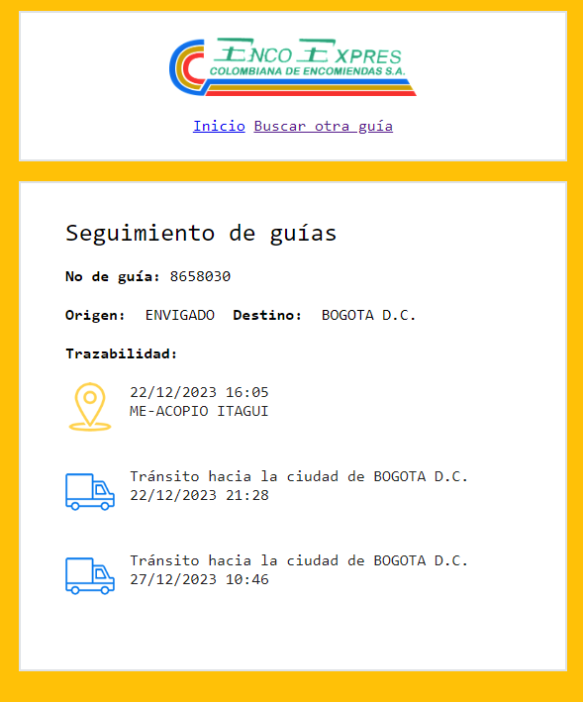

Señalizaciones (Esmeril, paleta punto de encuentro, Puertas de emergencias, Zona Segura en caso de sismo): Se encuentran en proceso de impresión, al momento serán entregadas en horas de la tarde del día de mañana.

•Chaleco de Brigadista: El Satélite para Incoldext Villa chica, ya finalizó la confección de los chalecos, pero por la congestión en las máquinas para bordado los mismos serán entregados el día 29 de diciembre en las
instalaciones de Incoldext.
• Canguro Brigadista: El mismo satélite Villa Chica se encuentra dando finalidad a los canguros y en proceso de bordado, serán entregados el día 29 de diciembre en nuestras instalaciones.
• Chaleco de Brigadista: El Satélite para Incoldext Villa chica, ya finalizó la confección de los chalecos, pero por la congestión en las máquinas para bordado los mismos serán entregados el día 29 de diciembre en las
instalaciones de Incoldext.
• Canguro Brigadista: El mismo satélite Villa Chica se encuentra dando finalidad a los canguros y en proceso de bordado, serán entregados el día 29 de diciembre en nuestras instalaciones.
• Maletas botiquín táctico: El proveedor Siete E de maletas tácticas despachó los elementos con fecha del 22 de diciembre por medio de la transportadora Envia con No de guía 054012866011.

A pesar que se efectuaron las Órdenes de compra para adquirir estos productos los flujos de despacho de la mercancía han desbordado los tiempos estimados tal como se evidencia en el soporte Informe general de elementos enviados y los soportes de proveedores Warriors, APZ, Villa chica y Pumotex.”

Por lo anteriormente expuesto se solicita la prórroga con el fin de hacer las entregas de los elementos faltantes de la siguiente forma:

Una segunda entrega de 9 elementos el día09 de enero de 2024 así:
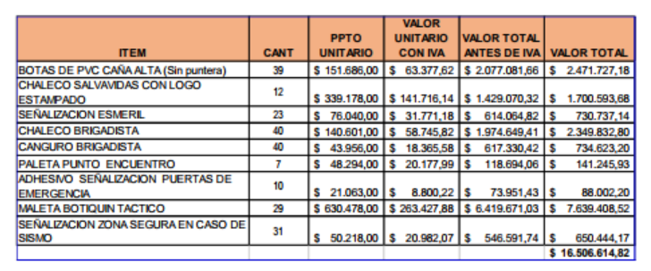
Una tercera y última entrega el día 23 de enero de 2024 así:

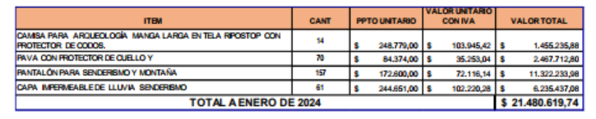
(…)”

De acuerdo a las razones de hecho expuestas y anteriormente mencionadas se fija cronograma para entregar los elementos de la siguiente forma y por consiguiente realizar la modificación del contrato 413-2023-UBPD prorrogando su plazo de ejecución al 25 de enero 2024 con la autorización para la constitución de reserva presupuestal adjunto a la presente solicitud por el valor restante pendiente de ejecución:

1.Se realizó una primera entrega, acorde con el cronograma establecido presentado por el proveedor y avalado por la supervisión del contrato, como se describe a continuación:

Una primera entrega parcial de 21 elementos, objeto del contrato el día 28 de diciembre de 2023 por un valor promedio de $108.182.162,20.

Por lo anterior y con base a la solicitud del contratista y a la verificación de los soportes expuestos, la supervisión del contrato realiza la solicitud de prórroga, en atención a la necesidad que se tiene de contar con estos elementos toda vez que:

- Dichos elementos contribuyen a la protección de los/las servidores/as de sufrir accidentes asociados a heridas dérmicas por exposición de la piel, quemaduras por exposición a radiación solar, riego biológico por picadura de insectos, insolación por exposición a radiaciones solares. A hora bien estos elementos también aportan a la visualización en territorio, toda vez que cada uno de los tienen los logos de la Entidad lo que permite la visualización e interviene el riesgo público.

- Es importante garantizar dichos elementos, toda vez que acorde con la labor los servidores actualmente cuentan con elementos que requieren cambio por su desgaste natural por el uso de los mismos. Ahora bien, la UBPD tiene la obligatoriedad de realizar el suministro de los EPP acorde con lo consignado en el (Art. 2.2.4.2.4.2 y 2.2.4.6.24.-5 del Decreto 1072) el cual establece que los EPP deben ser usados en todos los establecimientos de trabajo en donde los trabajadores estén expuestos a riesgos físicos, mecánicos, químicos, biológicos, etc., a su vez los patronos deberán suministrar los equipos de protección adecuados, según la naturaleza del riesgo, que reúnan las condiciones de seguridad y eficiencia para el usuario. Art. 176 de la resolución 2400 de 1979.

Por consiguiente, el contrato cuenta con unos recursos por valor de $37.987.234,58, los cuales corresponden a los 13 elementos proyectados para entrega en el mes de enero del 2024 así:

- Una segunda entrega de 9 elementos el día 09 de enero de 2024 así:

- Una tercera y última entrega el día 23 de enero de 2024 así:

Teniendo en cuenta lo anterior, se resalta la importancia de contar con estos elementos, debido a que es una de las medidas para realizar la mitigación de riesgo, en los diferentes escenarios donde la UBPD desarrolla su misionalidad, y así mismo, garantiza por medio del Sistema de Gestión de Seguridad y Salud en el Trabajo de la Subdirección de Gestión Humana, el cumplimiento a las disposiciones legales frente a la obligatoriedad del suministro de dichos elementos para el desarrollo seguro de sus actividades, finalmente es importante mencionar que a pesar de los esfuerzos suficientes y eficientes soportados en los anexos de la solicitud enviada por INCOLDEXT SAS, mismos que demuestran que este adelantó todas las gestiones necesarias para la entrega oportuna de los elementos sin embargo por las circunstancias dadas por los proveedores y fabricantes no fue posible cumplir con lo pactado y no fue posible preverlos ni superarlos, responsabilidad que no se acarrea a las partes del contrato y constituyen situaciones excepcionales que motivan adelantar el presente trámite y por consecuente modificar el contrato, así mismo se puede verificar que los tramites de compra de los elementos se realizaron en los tiempos de ejecución del contrato, demostrando así la gestión e interés de cumplir cabalmente con los plazos establecidos para la entrega y el tiempo de ejecución, adicional a esto la fecha de las Órdenes de Compra constatan las condiciones que estipulan los proveedores para entregar los elementos estimando así que la entrega se lograría realizar en la fecha propuesta de acuerdo al cronograma inicialmente socializado, sin embargo por las situaciones expuestas no lograría entregarse la totalidad de los mismos, conllevando a solicitar la ampliación del plazo para cumplir con el objeto del contrato.

La solicitud de prórroga del contrato 413-2023-UBPD por parte de INGENIERIA CONTRA INCENDIO Y SEGURIDAD INDUSTRIAL INCOLDEXT SAS., bajo la representación de JOSE IVAN RODRIGUEZ GARZON, está fundamentada en la imposibilidad de entrega demostrada por la empresa en el marco del cumplimiento de sus obligaciones. El contrato, centrado en el suministro de elementos de protección personal, ergonómicos, para trabajo en alturas y de atención a emergencias (EPP), refleja un compromiso evidente de la empresa, con órdenes de compra y facturación realizadas con anticipación, en un esfuerzo por cumplir con los plazos establecidos.

De acuerdo con lo informado, el proveedor enfrenta desafíos logísticos imprevistos que le impiden entregar los elementos dentro del plazo de ejecución pactado inicialmente, impactando directamente en su capacidad para cumplir con la fecha límite original.

En vista de estos desafíos, INGENIERIA CONTRA INCENDIO Y SEGURIDAD INDUSTRIAL INCOLDEXT SAS. solicita una extensión del contrato hasta el 25 de enero de 2024. Esta prórroga adicional permitiría al proveedor completar los trámites pertinentes para la entrega del 15% restante de los elementos de protección personal. Para respaldar su solicitud, el proveedor ha proporcionado documentación soporte, incluyendo facturas relevantes y órdenes de compra, que permite verificar el estado actual de los elementos, mismos documentos que fueron verificados por la supervisión.

Se considera que la realización de la solicitud de la prórroga desde el punto de vista económico, financiero y legal es viable toda vez que:
• No existe afectación alguna al objeto del contrato.
• El propósito es en cumplimiento de los fines estatales.
Ahora bien, la Corte Constitucional ha señalado:

“2.6.1 Por regla general, los contratos estatales pueden ser modificados cuando sea necesario para lograr su finalidad y en aras de la realización de los fines del Estado, a los cuales sirve el contrato. Así lo prevén por ejemplo los artículos 14 y 16 de la ley 80, los cuales facultan a las Entidades contratantes a modificar los contratos de común acuerdo o de forma unilateral, para “(…) evitar la paralización o la afectación grave de los servicios públicos a su cargo y asegurar la inmediata, continua y adecuada prestación”, entre otros. En el mismo sentido, en la sentencia C-949 de 2001, la Corte Constitucional señaló que las prórrogas de los contratos –como especie de modificación- pueden ser un instrumento útil para lograr los fines propios de la contratación estatal. Al respecto, vale la pena destacar lo señalado por la Sala de Consulta y Servicio Civil del Consejo de Estado en concepto del 13 de agosto de 2009.

“La contratación estatal responde de múltiples maneras a ese mandato y, en cuanto al concepto que se emite, se resalta que la posibilidad de modificar los contratos estatales es una especial forma de hacer prevalecer la finalidad del contrato sobre los restantes elementos del mismo. Por mutabilidad del contrato estatal se entiende el derecho que tiene la administración de variar, dadas ciertas condiciones, cuando sea necesario para el cumplimiento del objeto y de los fines generales del Estado.”

ESTADO FINANCIERO CONTRATO

Se adjunta estado financiero a la fecha validado por la Subdirección Administrativa Y Financiera. Se tiene la factura No. 80907 radicada por INCOLDEXT SAS por valor de $108.182.147,00 y la Nota debito ND-150 por valor de 15,20, misma que fue radicada el día 27 de diciembre de 2023 y con la cual se realizó la solicitud de cuentas por pagar mediante radicado No. UBPD-3-2023-019634, por esta razón se solicita reserva de $37.987.234,58

- VALOR INICIAL DEL CONTRATO/CONVENIO | $146.169.396,78
- VALOR ADICIONADO | $0
- VALOR ACTUAL DEL CONTRATO/CONVENIO | $146.169.396,78
- VALOR EJECUTADO | $108.182.162,20
- VALOR PAGADO/DESEMBOLSADO | $0
- VALOR LIBERADO | $0
- VALOR POR PAGAR/DESEMBOLSAR | $108.182.162,20
- PENDIENTE POR EJECUTAR/CEDER/ LIBERAR | $37.987.234,58

SOLICITUD DE RESERVA

Por lo mencionado en las justificaciones presentadas anteriormente, y teniendo en cuenta la necesidad de la entidad de contar con los elementos objeto del presente contrato, la supervisión previa la realización de validación de la información suministrada por el contratista, y resaltando que el tiempo requerido para llevar a cabo la ejecución de los recursos disponibles desborda el alcance definido como fecha máxima del 31 de diciembre de 2023,, se requiere poner en conocimiento de la Secretaría General y la Subdirección Administrativa y Financiera de la UBPD, la necesidad de constitución de reserva presupuestal para el Contrato No. 413 -2023-UBPD con INGENIERIA CONTRA INCENDIO Y SEGURIDAD INDUSTRIAL INCOLDEXT SAS, por valor de $37.987.234,58 y prórroga hasta el 25 de enero de 2024 y/o hasta agotar los recursos.

VALOR DE RESERVA

A continuación, se presenta en resumen los recursos solicitados para el año 2024, una vez autorizada la reserva presupuestal solicitada en este documento:

VIGENCIA 2024
Valor por constituir en reserva presupuestal | $37.987.234,58
Valor Total | $37.987.234,58

Finalmente, de acuerdo con la justificación anteriormente descrita y la prórroga que se solicita se requiere modificar la CLÁUSULA SEGUNDA – PLAZO, del Contrato No. 413-2023-UBPD, por consiguiente:

1. CLÁUSULA PRIMERA: PRORROGAR el Contrato No. 413-2023-UBPD hasta el 25 de enero de 2024 el cual se ajustará al cronograma aprobado para la entrega de los elementos faltantes, por lo tanto, la Cláusula Segunda quedará de la siguiente manera:

CLÁUSULA SEGUNDA - PLAZO: El plazo de ejecución será hasta el 25 de enero del 2024, o hasta agotar los recursos, evento que ocurra primero, contado a partir del cumplimiento de los requisitos de perfeccionamiento y ejecución del mismo.

PARÁGRAFO PRIMERO: De acuerdo al plazo de ejecución los elementos deberán ser entregados al Supervisión y así mismo este realizará el Recibo a Satisfacción de los mismos conforme al siguiente cronograma:

- 09 de enero de 2024: 9 elementos así:

BOTAS DE CAUCHO CAÑA ALTA (sin puntera)
CHALECO SALVAVIDAS CON LOGO ESTAMPADO
SEÑALIZACION ZONA SEGURA EN CASO DE SISMO
CHALECO BRIGADISTA
CANGURO BRIGADISTA
PALETA PUNTO ENCUENTRO
ADHESIVO SEÑALIZACION PUERTAS DE EMERGENCIA
MALETA BOTIQUIN TACTICO
SEÑALIZACION ZONA SEGURA EN CASO DE SISMO

- 23 de enero 2024: 4 elementos así

PAVA CON PROTECTOR DE CUELLO Y MOSQUITERO CON LOGO BORDADO
PANTALÓN PARA SENDERISMO Y MONTAÑA
CAMISA PARA ARQUEOLOGÍA MANGA LARGA EN TELA RIPOSTOP CON PROTECTOR DE CODOS
CAPA IMPERMEABLE DE LLUVIA SENDERISMO.

2. CLÁUSULA SEGUNDA: GARANTÍAS: El/La ASOCIADO deberá ajustar las Garantías del Contrato, atendiendo la presente modificación y a cargarla en la plataforma de SECOP II para la aprobación por la UBPD.

3. CLÁUSULA TERCERA: VIGENCIA DE LAS ESTIPULACIONES: Las demás cláusulas del contrato y sus anexos de los cuales no se realiza modificación, continuarán vigentes y surten los efectos legales que ellas fijan.

4. CLÁUSULA CUARTA: PERFECCIONAMIENTO Y EJECUCIÓN: La presente modificación se perfeccionará con la suscripción de la misma por las partes a través del Sistema Electrónico para la Contratación Pública – SECOP II.

